
RELATÓRIO MENSAL

Julho de 2026

 |  |  | RELATÓRIO MENSAL DE SSMA
 |  |  | Responsável: Cássia Francine Zacarim Lima
 |  |  | Empresa: DS Carvão Black Ltda  Nome Fantasia: RVC |  |  | Referente: julho de 2026
Logo da empresa |  | RESPONSÁVEIS DA EMPRESA |  | Ronaldo Viana
INTRODUÇÃO
Este documento apresenta o relatório técnico referente à visita realizada na frente de trabalho da empresa DS Carvão Black Ltda. O objetivo da inspeção foi avaliar as condições de segurança, saúde ocupacional e aspectos ambientais das atividades desenvolvidas pelos colaboradores, bem como verificar a conformidade com as normas de segurança e o atendimento às adequações apontadas em relatórios anteriores.
1ª VISITA |  |  |  | AUDITÓRIA
DATA: | 10/07/2026 |  |  | DIA DA SEMANA: | SEXTA-FEIRA
OBJETIVO DA AUDITORIA
Avaliar as condições de segurança, saúde ocupacional e aspectos ambientais durante a execução das atividades florestais, com foco no uso de Equipamentos de Proteção Individual (EPIs), nas condições das áreas de vivência, na alimentação, no transporte de carvão e na capacitação dos colaboradores.
Tabela de Acompanhamento de Pendências e Adequações
Desvio Identificado (junho/2026) | Ação Corretiva Definida | Prazo Estabelecido | Status Atual (Julho/2026)
Mobiliário da área de vivência (mesa e bancos) | Providenciar e disponibilizar mesa e cadeiras adequadas para as refeições, conforme apontado em relatórios anteriores. | Imediato | Parcialmente adequado. Foi constatada a troca da mesa e dos bancos; permanece pendente a disponibilização de mesa e cadeira conforme solicitado anteriormente.
Abastecimento de água para o banheiro | Regularizar o abastecimento de água destinado ao banheiro da área de vivência. | Imediato | Pendente. No momento da vistoria, não havia abastecimento de água para o banheiro.
Uso de EPIs | Manter o uso obrigatório e adequado dos equipamentos de proteção individual. | Contínuo | Adequado. Os colaboradores presentes estavam utilizando os EPIs.
Capacitação dos novos colaboradores | Manter os registros dos treinamentos e assegurar a capacitação exigida para as atividades executadas. | Imediato | Adequado. Foram identificados quatro colaboradores novos, os quais, segundo as informações apresentadas, já participaram de treinamentos relativos às NR-06, NR-31 e NR-12, além de cursos de motosserra e trator.
Transporte da carvoaria | Manter o transporte dos colaboradores de forma segura e adequada. | Contínuo | Adequado. O transporte da carvoaria estava sendo realizado de forma adequada.
Resumo do Status Atual e Boas Práticas
Situação das Pendências
- O que foi adequado: Observou-se que os colaboradores presentes estavam utilizando os Equipamentos de Proteção Individual (EPIs). A mesa e os bancos da área de vivência foram trocados. O transporte da carvoaria estava sendo realizado de forma adequada. Também foram identificados quatro colaboradores novos, que, conforme informado, já participaram dos treinamentos previstos para as atividades desempenhadas.
- O que permanece pendente: Permanece a necessidade de providenciar mesa e cadeira conforme apontado nos relatórios anteriores. Além disso, foi constatada a ausência de abastecimento de água para o banheiro da área de vivência, situação que requer regularização imediata.

BASE LEGAL E REFERÊNCIAS NORMATIVAS
- NR-12: Segurança no Trabalho em Máquinas e Equipamentos (Operação de tratores)
- NR-31: Segurança e Saúde no Trabalho na Agricultura, Pecuária, Silvicultura, Exploração Florestal e Aquicultura (referência para frentes de trabalho em campo, áreas de vivência e uso de motosserras).

METODOLOGIA DA AUDITORIA
A auditoria foi realizada por meio de inspeção visual das instalações e do ambiente, entrevistas com os colaboradores presentes e observação das condições operacionais, do uso de EPIs, da área de vivência, da alimentação e do transporte utilizado pela equipe.

DESCRIÇÃO DAS ATIVIDADES AUDITADAS
Foram auditadas as condições operacionais da frente de trabalho e da área de vivência. No momento da vistoria, estavam presentes os colaboradores Anderson e José, sendo registrado o nome de José duas vezes nas informações fornecidas. Também foram evidenciados quatro colaboradores novos na equipe.
- Anderson: colaborador presente na vistoria
- José: colaborador presente na vistoria
- José: colaborador presente na vistoria
- Quatro colaboradores novos: integrados à equipe, conforme informado
- Atividades florestais e de apoio à carvoaria: realizadas conforme a rotina operacional do local
- Refeição: colaboradores realizando a refeição às 11h10

AVALIAÇÃO DOS EQUIPAMENTOS DE PROTEÇÃO INDIVIDUAL (EPIs)
Foi verificado que os colaboradores presentes estavam utilizando os Equipamentos de Proteção Individual (EPIs) durante a vistoria, não sendo observada irregularidade quanto ao uso no momento da inspeção.
- Anderson e José: encontrados utilizando os EPIs disponibilizados para a atividade.
- Conformidade observada: o uso dos EPIs encontrava-se adequado no momento da vistoria.
- Ação preventiva: manter a fiscalização contínua e a obrigatoriedade do uso correto dos EPIs durante toda a jornada de trabalho.

DOCUMENTAÇÃO DE SEGURANÇA DO TRABALHO
Não foram relatadas pendências documentais específicas durante a vistoria. Foram evidenciados quatro colaboradores novos, os quais, segundo informado, já participaram de treinamentos relativos às NR-06, NR-31 e NR-12, além de curso de motosserra e trator. Recomenda-se manter os respectivos registros atualizados e disponíveis.
- Treinamentos informados: NR-06, NR-31, NR-12, curso de motosserra e curso de trator.
- Recomendação: manter os comprovantes e registros de capacitação dos colaboradores atualizados.

INFRAESTRUTURA E ÁREAS DE VIVÊNCIA
Foi constatada a troca da mesa e dos bancos da área de vivência. Contudo, permanece a necessidade de providenciar mesa e cadeira, conforme apontado nos relatórios anteriores.
- Alimentação/Condições de uso: Os colaboradores estavam realizando a refeição às 11h10. A área de vivência permanece com ausência de abastecimento de água para o banheiro, devendo essa condição ser regularizada.
- Ação: providenciar o abastecimento de água para o banheiro e concluir a adequação do mobiliário destinado às refeições.

CLASSIFICAÇÃO DAS NÃO CONFORMIDADES
Descrição | Risco | Local | Prazo
Ausência de abastecimento de água para o banheiro | Moderado | Área de vivência | Imediato
Mesa e cadeira para refeição (adequação pendente) | Moderado | Área de vivência | Imediato
Uso de EPIs e treinamentos dos colaboradores | Adequado | Frente de trabalho | Contínuo

ASPECTOS AMBIENTAIS
- Organização e Limpeza: A área de vivência e o local vistoriado apresentavam condições compatíveis com a rotina operacional observada, com os colaboradores utilizando os EPIs.
- Transporte: O transporte realizado pela carvoaria estava sendo efetuado de forma adequada, não sendo observada irregularidade no momento da vistoria.

COMPORTAMENTO E SEGURANÇA DOS COLABORADORES
Os colaboradores presentes demonstraram conformidade quanto ao uso dos EPIs. Recomenda-se manter os treinamentos, a fiscalização contínua e o acompanhamento das condições da área de vivência, com prioridade para o abastecimento de água do banheiro e a conclusão das adequações de mobiliário.
CONCLUSÃO
A vistoria evidenciou aspectos positivos, como o uso dos EPIs pelos colaboradores, a troca da mesa e dos bancos, o transporte adequado realizado pela carvoaria e a capacitação informada dos quatro novos colaboradores. Permanecem como pontos de atenção a disponibilização de mesa e cadeira conforme apontado anteriormente e a regularização do abastecimento de água para o banheiro da área de vivência.

REGISTRO FOTOGRÁFICO
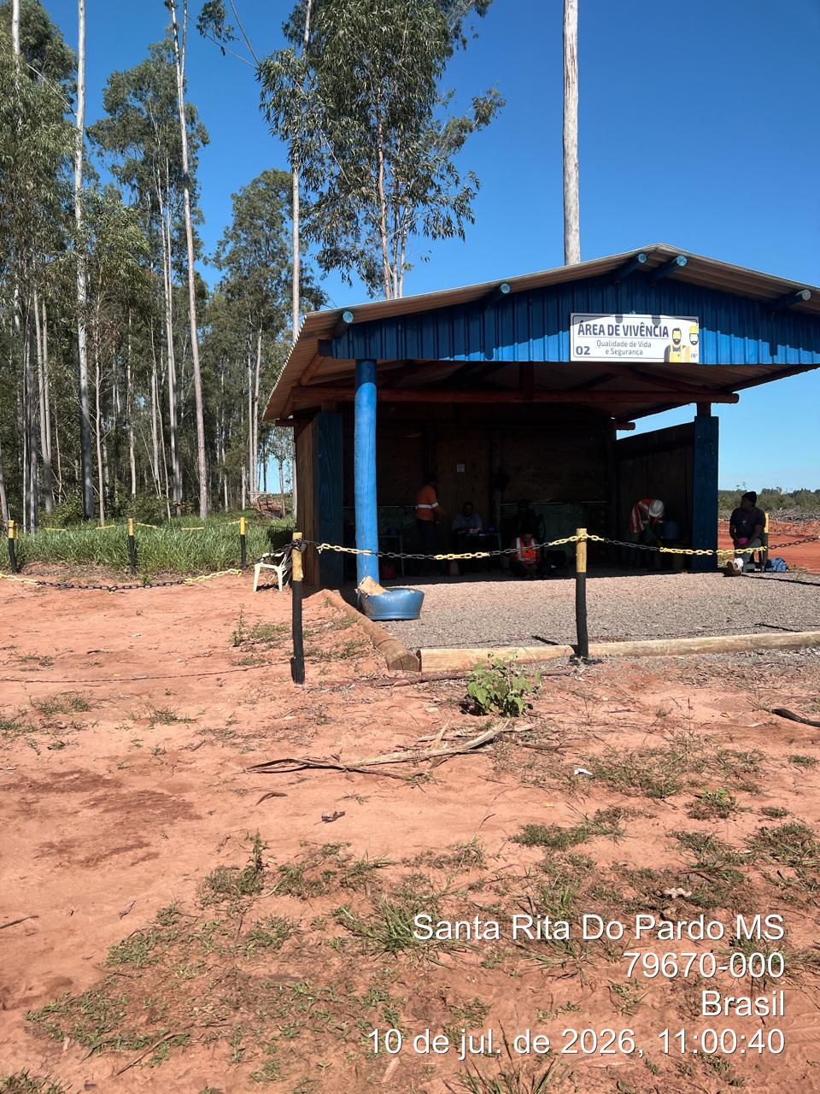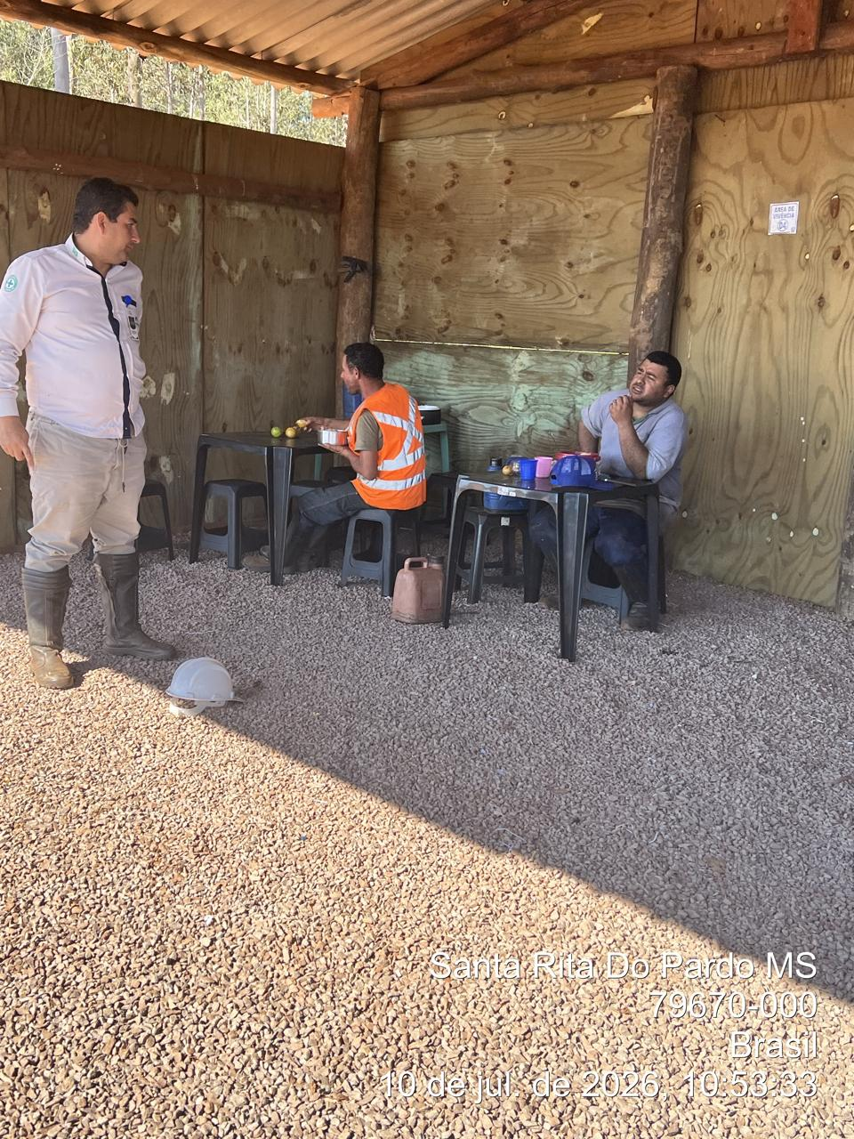

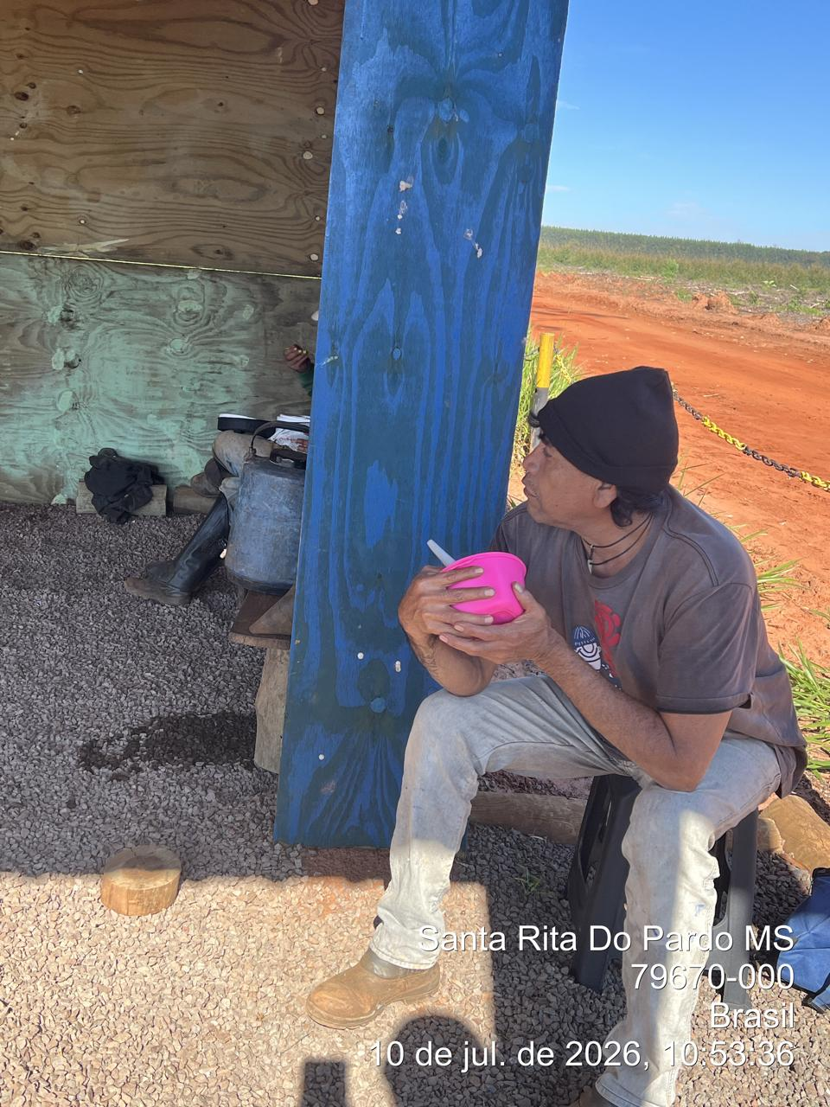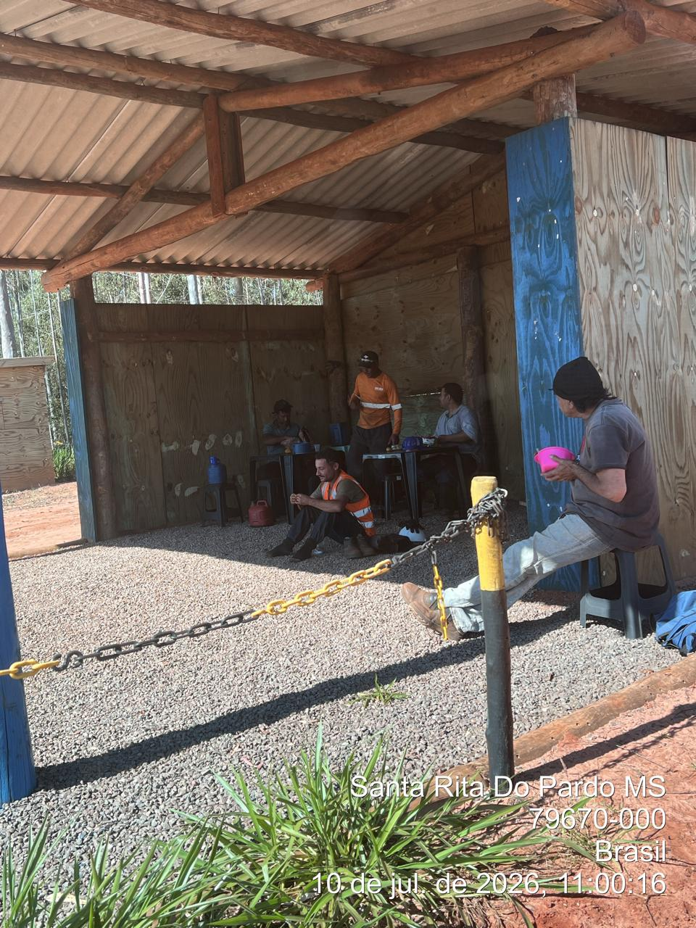

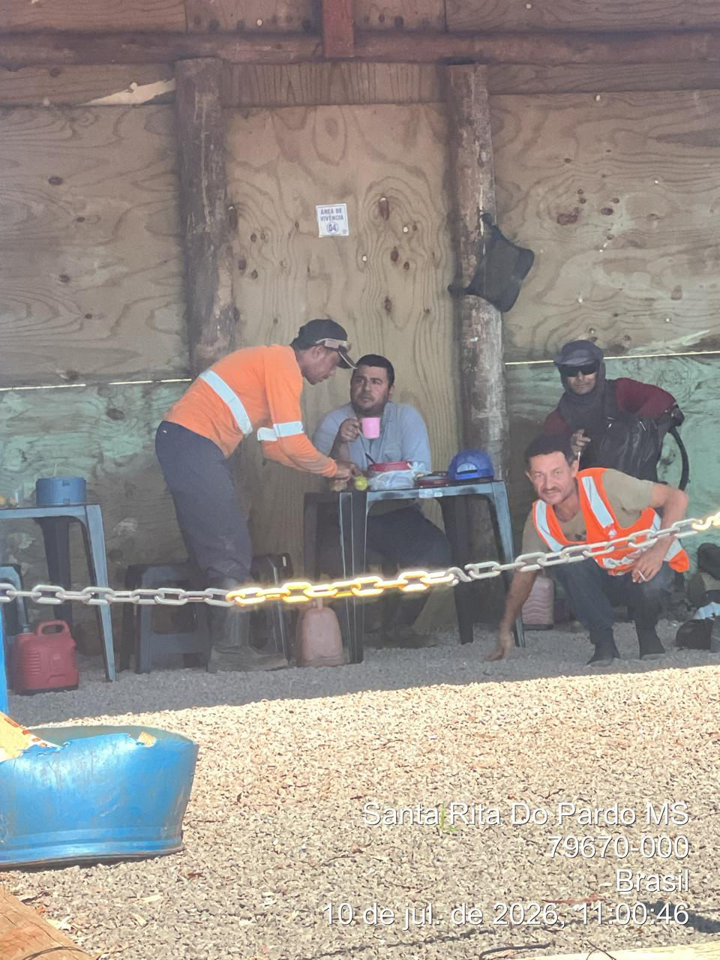

_______________________________
Cássia Francine Zacarim
Técnico de Segurança do
SRTE/MTE 1531/MS

 | 2ª VISITA |  | AUDITÓRIA
 | DATA: | 27/07/2026 | DIA DA SEMANA: | TERÇA-FEIRA
TABELA DE ACOMPANHAMENTO DE PENDÊNCIAS E ADEQUAÇÕES
Nº | Pendência identificada | Adequação necessária | Responsável | Prazo | Situação
1 | Ausência de lixeira no banheiro da área de vivência. | Providenciar e instalar lixeira adequada, mantendo-a em condições de higiene e uso. | Liderança da frente de trabalho | Imediato | Pendente
2 | Tambores externos para armazenamento de resíduos sem tampas. | Providenciar tambores apropriados com tampas, mantendo-os fechados quando não estiverem em uso. | Liderança da frente de trabalho | Imediato | Pendente
3 | Necessidade de melhorar o acondicionamento dos resíduos. | Orientar os colaboradores quanto à segregação, ao descarte correto e à manutenção dos recipientes fechados. | Liderança / Segurança do Trabalho | Contínuo | Em acompanhamento
4 | Manutenção da limpeza e organização da área de vivência. | Manter a área limpa, organizada e com mesa e bancos em boas condições de uso. | Liderança da frente de trabalho | Contínuo | Adequado
5 | Uso adequado dos Equipamentos de Proteção Individual (EPIs). | Manter a fiscalização e garantir o uso correto dos EPIs por todos os colaboradores durante as atividades. | Liderança / Segurança do Trabalho | Contínuo | Adequado
6 | Efetivo reduzido na frente de trabalho, com quatro colaboradores. | Manter o acompanhamento das condições de segurança e organização, considerando o número de trabalhadores no local. | Liderança da frente de trabalho | Contínuo | Em acompanhamento

DESCRIÇÃO DAS ATIVIDADES AUDITADAS / CONDIÇÕES OPERACIONAIS

Durante a vistoria realizada na Área de Vivência 02 (fixa), foram identificadas as seguintes condições:
- Foi constatada a presença de papel higiênico descartado fora da lixeira, na parte externa.
- O banheiro encontrava-se sem abastecimento de água, sabonete líquido e papel toalha.
- José Gouveia, operador de motosserra: recomenda-se conferir os registros funcionais para verificar se está devidamente registrado como operador de motosserra.
- José Ferreira, operador de trator: encontrava-se sem óculos de proteção e sem abafador de ruído.
- Márcio Santos da Cruz: encontrava-se sem óculos de proteção.
- Adelio da Silva: encontrava-se sem viseira acoplada ao abafador, utilizando óculos escuros, calça de proteção para motosserra e luvas. Deve ser providenciada a adequação completa dos EPIs necessários à atividade.
- O líder da equipe foi identificado realizando atividade de operação de motosserra. Ao ser abordado pela equipe de Segurança do Trabalho, informou-se que a execução ocorria eventualmente, uma vez que sua função principal é a operação de trator. Embora possua os treinamentos necessários para operação de motosserra, não utilizava os EPIs adequados para a execução segura da atividade. A atividade foi imediatamente interrompida até que todos os EPIs obrigatórios fossem disponibilizados e corretamente utilizados.
- Francisco Pereira: atividade acompanhada durante a vistoria.
- Elcio Nogueira, operador de trator: foi identificada a ausência apenas de luvas de proteção, devendo ser regularizada a utilização do EPI obrigatório.

CONCLUSÃO
Durante a vistoria, foram identificadas não conformidades relacionadas às condições de higiene e organização da Área de Vivência 02, especialmente pela ausência de água, sabonete líquido e papel-toalha no banheiro, além do descarte inadequado de papel higiênico.
Também foram constatadas falhas quanto ao uso obrigatório dos Equipamentos de Proteção Individual (EPIs) por alguns colaboradores envolvidos nas atividades de operação de trator e motosserra. As principais pendências referem-se à ausência de óculos de proteção, abafador de ruído, viseira e luvas adequadas.
A atividade realizada pelo líder da equipe, que não utilizava os EPIs necessários para a operação de motosserra, foi imediatamente interrompida até que fossem disponibilizados e corretamente utilizados todos os equipamentos obrigatórios. Recomenda-se, ainda, verificar o registro funcional de José Gouveia, a fim de confirmar sua habilitação e função como operador de motosserra.
Diante do exposto, orienta-se a adoção imediata das medidas corretivas, a reposição dos materiais essenciais na área de vivência e o reforço das orientações quanto ao uso adequado dos EPIs, com acompanhamento da liderança e da equipe de Segurança do Trabalho.

BOAS PRÁTICAS
Recomenda-se manter a Área de Vivência 02 limpa, organizada e em condições adequadas de higiene, garantindo o abastecimento contínuo de água, sabonete líquido e papel-toalha no banheiro. Os resíduos devem ser descartados corretamente nas lixeiras, evitando o descarte de papel higiênico no piso.
Todos os colaboradores devem utilizar os EPIs adequados às atividades realizadas, incluindo óculos de proteção, abafador de ruído, viseira, luvas e demais equipamentos exigidos para a operação de tratores e motosserras. A liderança deve acompanhar e fiscalizar o uso correto dos equipamentos durante toda a jornada de trabalho.
As atividades com motosserra devem ser realizadas somente por colaboradores devidamente treinados, habilitados e registrados para a função. Antes do início das operações, deve ser realizada uma conferência dos EPIs, das condições dos equipamentos e da capacitação dos trabalhadores.
Também é importante realizar orientações periódicas, registrar as inspeções e corrigir imediatamente qualquer condição insegura identificada, interrompendo a atividade sempre que houver risco à integridade física dos colaboradores.

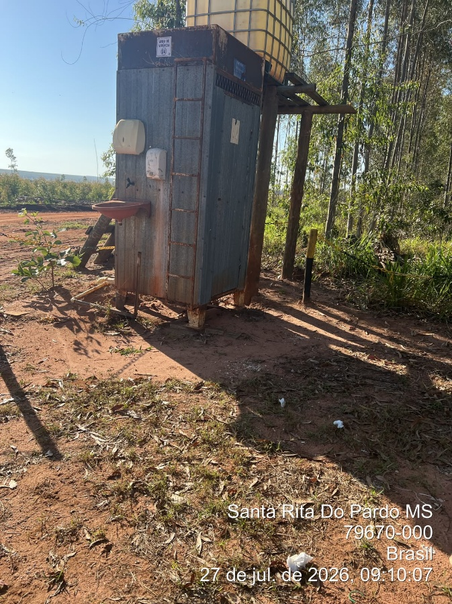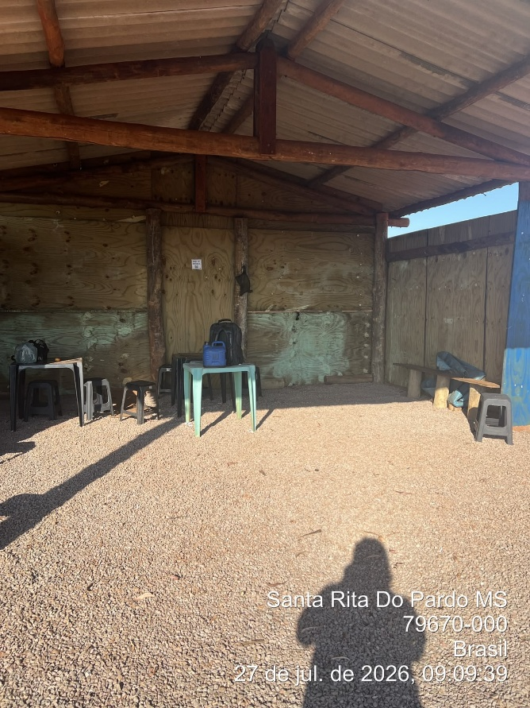

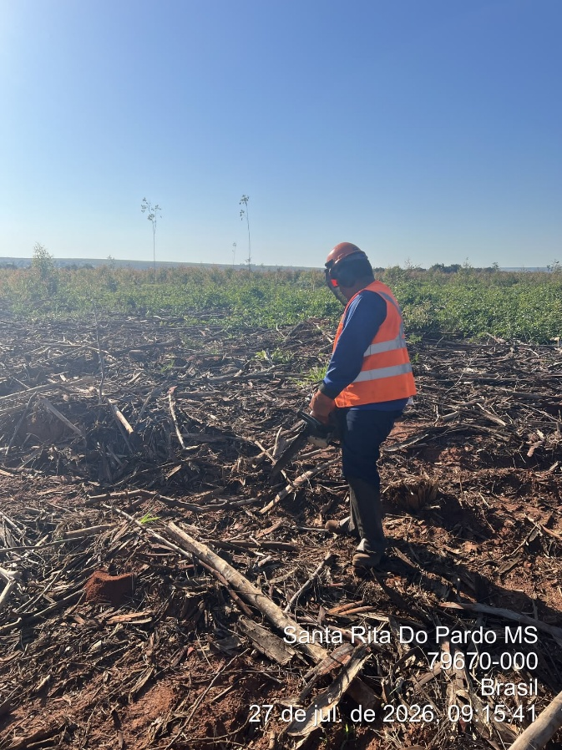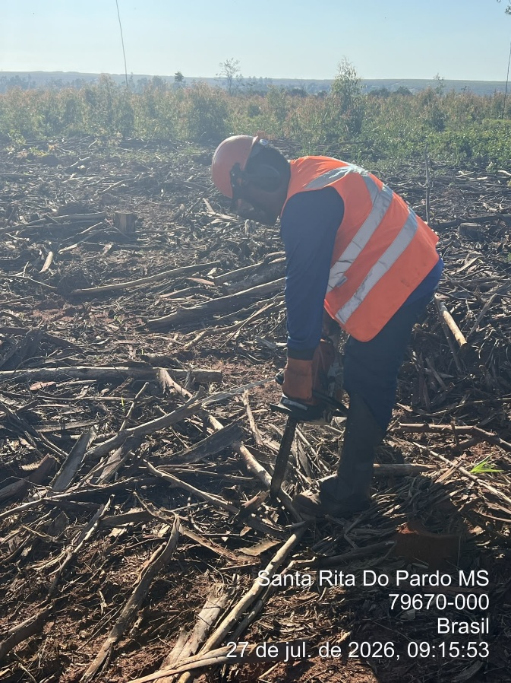

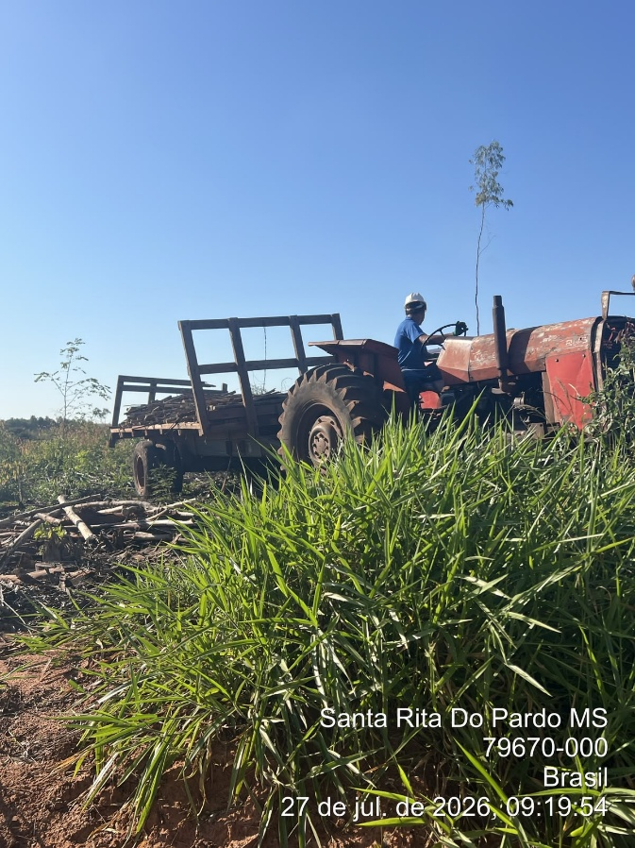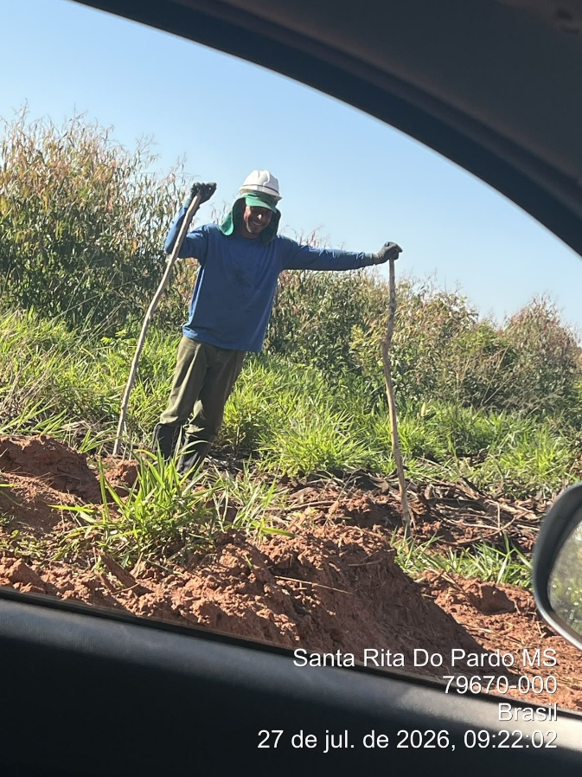
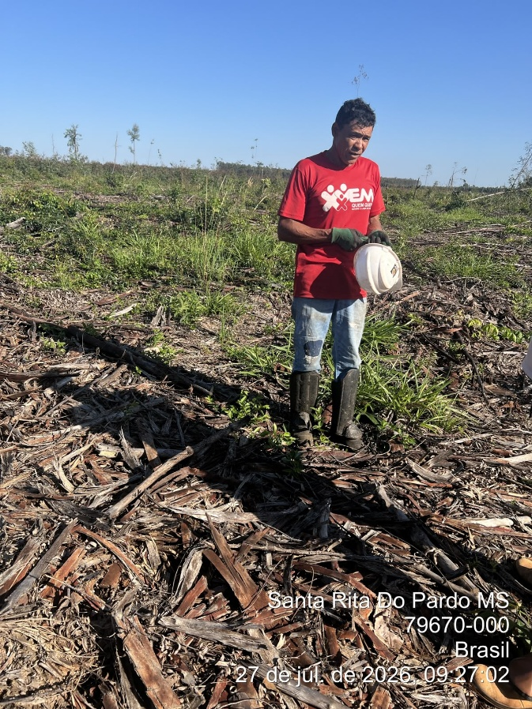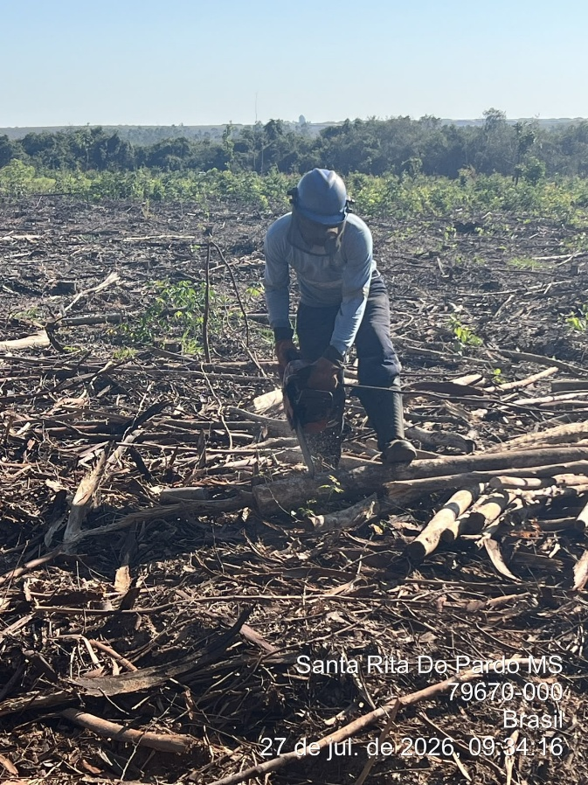

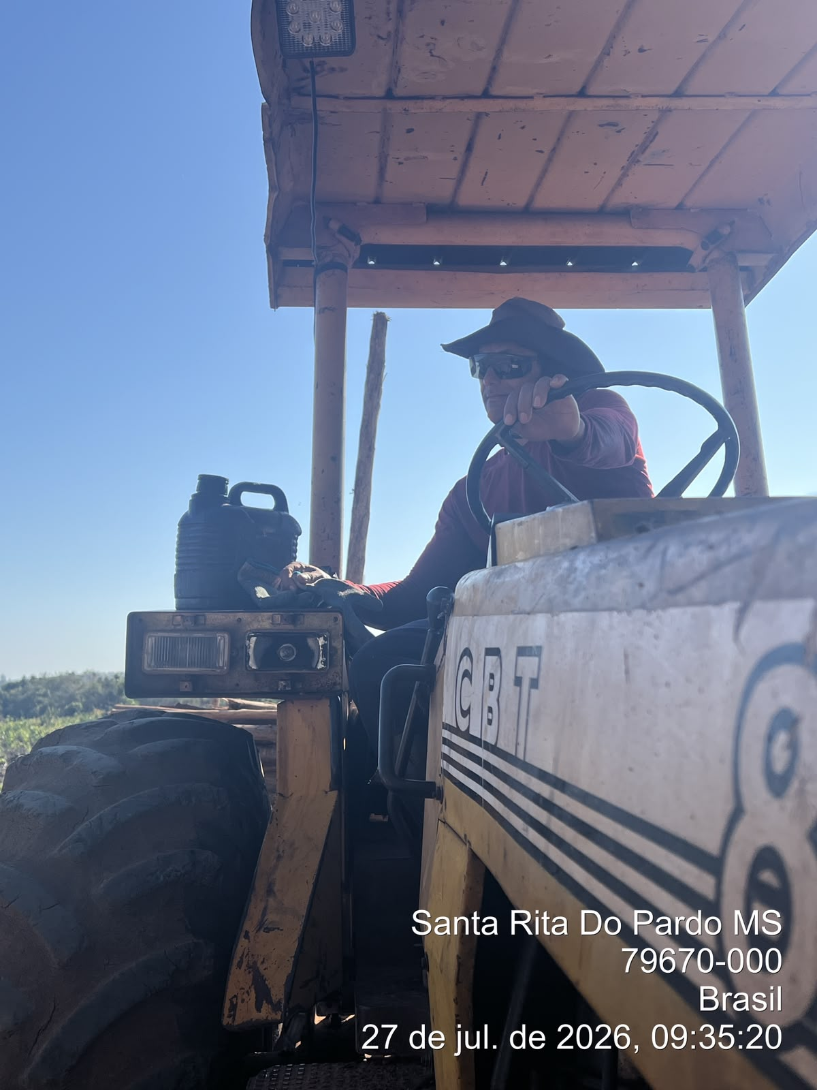

_______________________________
Cássia Francine Zacarim
Técnico de Segurança do
SRTE/MTE 1531/MS

3ª VISITA |  | AUDITÓRIA
DATA: | 29/07/2026 | DIA DA SEMANA: | QUARTA-FEIRA
TABELA DE ACOMPANHAMENTO DE PENDÊNCIAS E ADEQUAÇÕES
Nº | Pendência identificada | Adequação necessária | Responsável | Prazo | Situação
1 | Ausência de lixeira no banheiro da área de vivência. | Providenciar e instalar lixeira adequada, mantendo-a em condições de higiene e uso. | Liderança da frente de trabalho | Imediato | Pendente
2 | Tambores externos destinados ao armazenamento de resíduos sem tampas. | Providenciar tambores apropriados com tampas, mantendo-os fechados quando não estiverem em uso. | Liderança da frente de trabalho | Imediato | Pendente
3 | Necessidade de melhorar o acondicionamento dos resíduos. | Orientar os colaboradores quanto ao descarte correto e à manutenção dos recipientes devidamente fechados. | Liderança / Segurança do Trabalho | Contínuo | Em acompanhamento
4 | Manutenção da limpeza e organização da área de vivência. | Continuar mantendo a área limpa, organizada e com mesa e bancos em boas condições de uso. | Liderança da frente de trabalho | Contínuo | Adequado
5 | Uso dos Equipamentos de Proteção Individual (EPIs). | Manter a fiscalização e garantir o uso correto dos EPIs por todos os colaboradores durante as atividades. | Liderança / Segurança do Trabalho | Contínuo | Adequado
6 | Efetivo reduzido na frente de trabalho, com quatro colaboradores. | Manter o acompanhamento das condições de segurança, higiene e organização do local. | Liderança da frente de trabalho | Contínuo | Em acompanhamento

DESCRIÇÃO DAS ATIVIDADES AUDITADAS / CONDIÇÕES OPERACIONAIS
Durante a vistoria realizada, a frente de trabalho encontrava-se localizada no Talhão 49, na região do Jurema, com apenas quatro colaboradores em atividade.
Foi constatado que todos os funcionários estavam utilizando corretamente os Equipamentos de Proteção Individual (EPIs), demonstrando uma melhoria em relação à vistoria anterior. A área de vivência apresentava condições adequadas de limpeza e organização, dispondo de mesa e bancos para os colaboradores.
Como ponto de melhoria, foi identificada a ausência de lixeira no banheiro. Também foi observado que os tambores destinados ao armazenamento de resíduos, localizados na área externa, encontravam-se sem tampas. Reitera-se a necessidade de providenciar tambores apropriados, com tampas, para garantir o correto acondicionamento dos resíduos e evitar a exposição a intempéries e animais.

CONCLUSÃO
A vistoria evidenciou uma evolução positiva nas condições de segurança da frente de trabalho, especialmente quanto ao uso adequado dos EPIs por todos os colaboradores, em comparação com a visita anterior.
A área de vivência encontrava-se limpa, organizada e em condições adequadas de utilização, com mesa e bancos disponíveis. Entretanto, permanecem pendências relacionadas ao gerenciamento de resíduos, como a ausência de lixeira no banheiro e a utilização de tambores externos sem tampas.
Recomenda-se a adoção imediata das medidas corretivas necessárias, com a instalação de uma lixeira no banheiro e a substituição ou adequação dos tambores externos, garantindo que todos possuam tampas. Deve ser mantido o acompanhamento contínuo das condições de segurança, higiene e organização do local.

BOAS PRÁTICAS
- Manter o uso correto e contínuo dos EPIs por todos os colaboradores durante a execução das atividades.
- Realizar inspeções periódicas para verificar as condições dos equipamentos e a utilização adequada dos EPIs.
- Manter a área de vivência limpa, organizada e em boas condições de uso.
- Garantir a disponibilidade de mesa e bancos para a realização das refeições e dos momentos de descanso.
- Providenciar lixeira adequada para o banheiro.
- Utilizar tambores de resíduos com tampas, mantendo-os fechados quando não estiverem em uso.
- Realizar a segregação e o descarte correto dos resíduos gerados na frente de trabalho.
- Orientar os colaboradores quanto à importância da conservação, limpeza e organização das áreas de vivência.

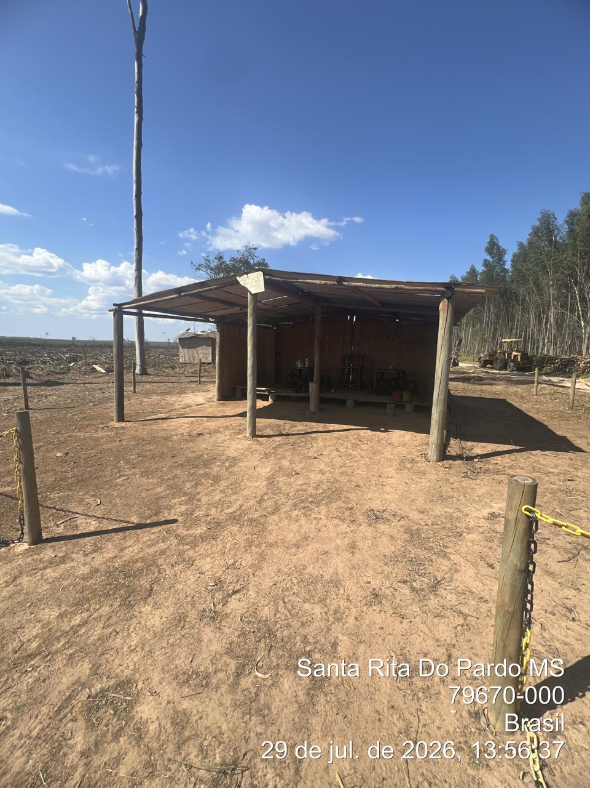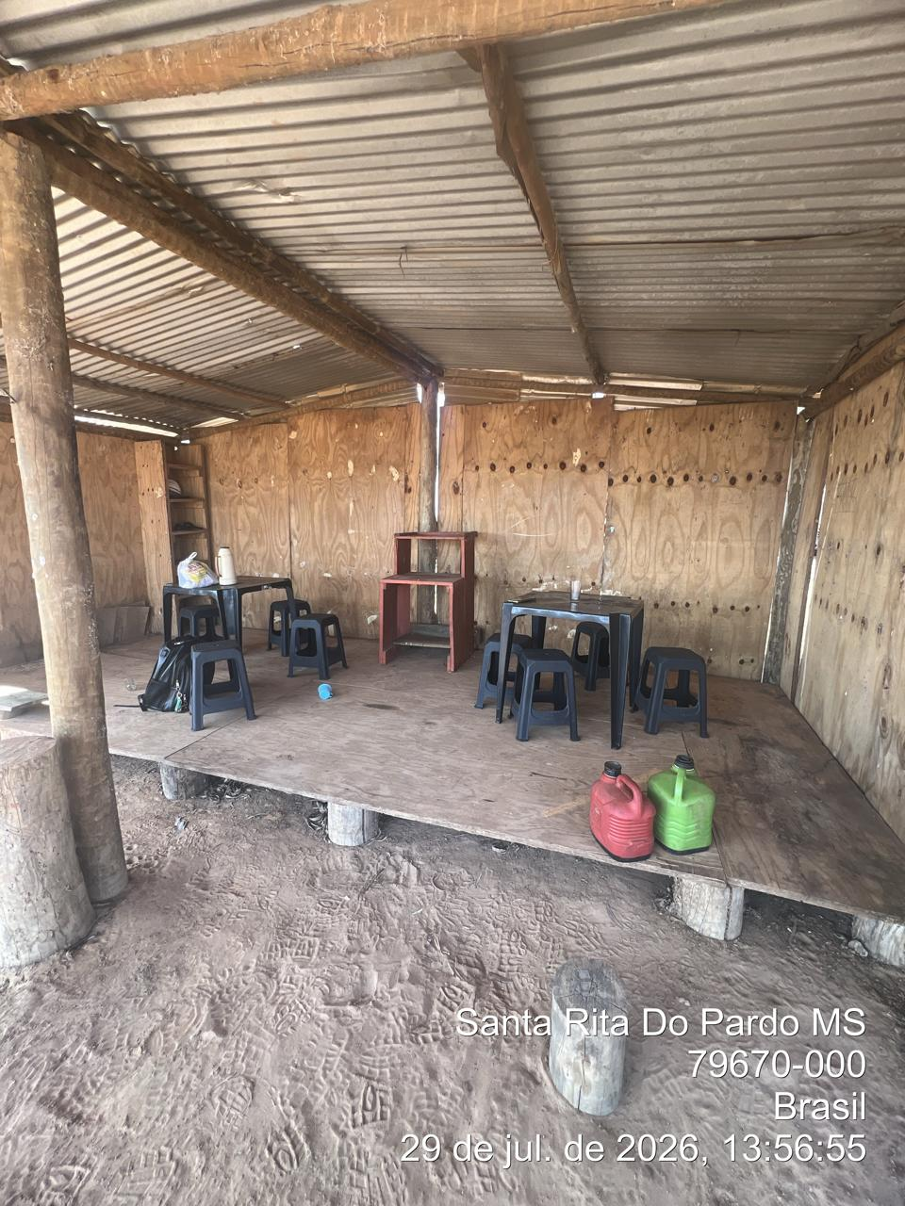

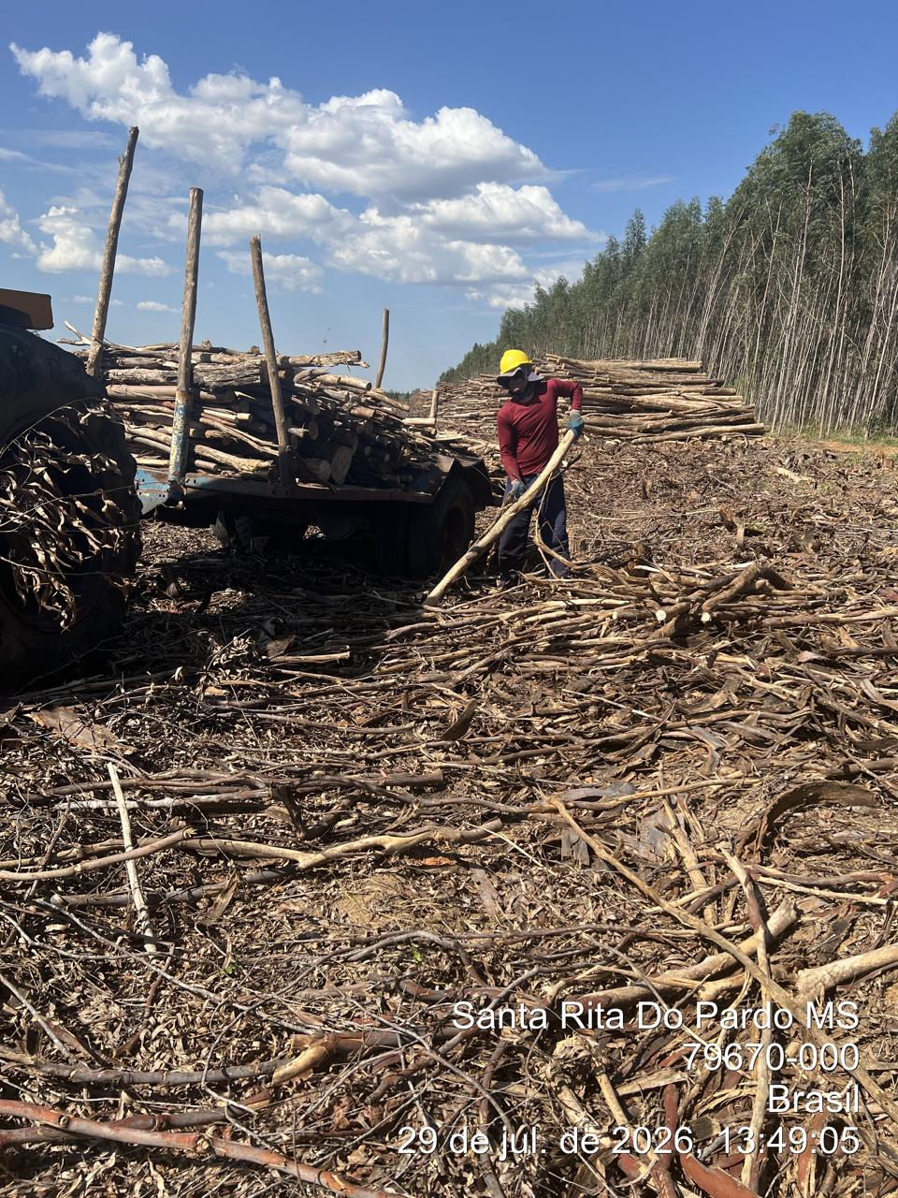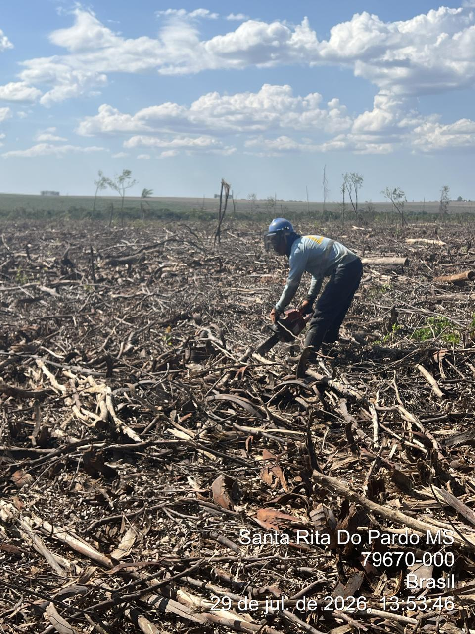

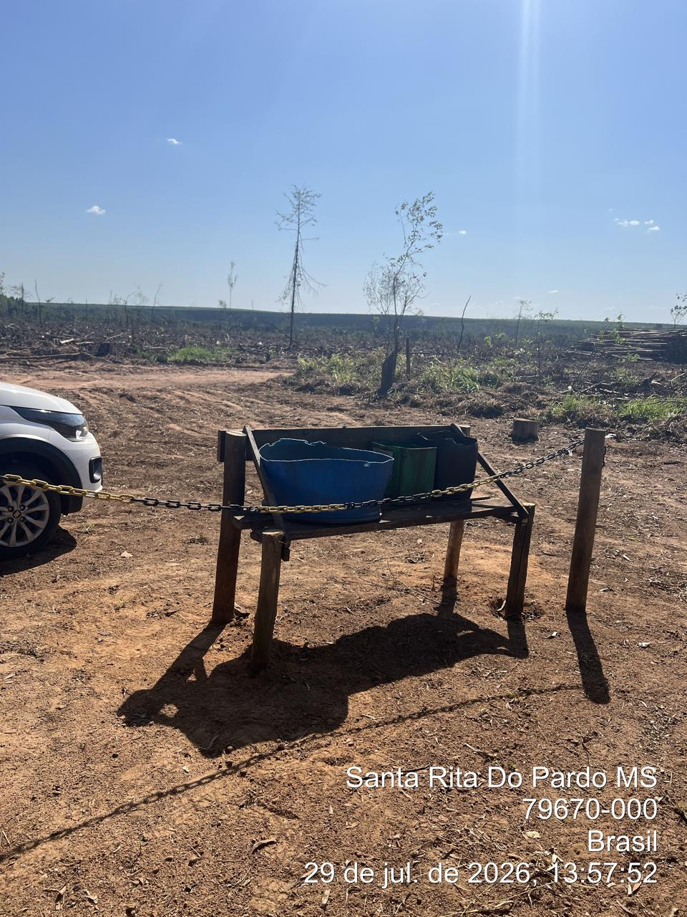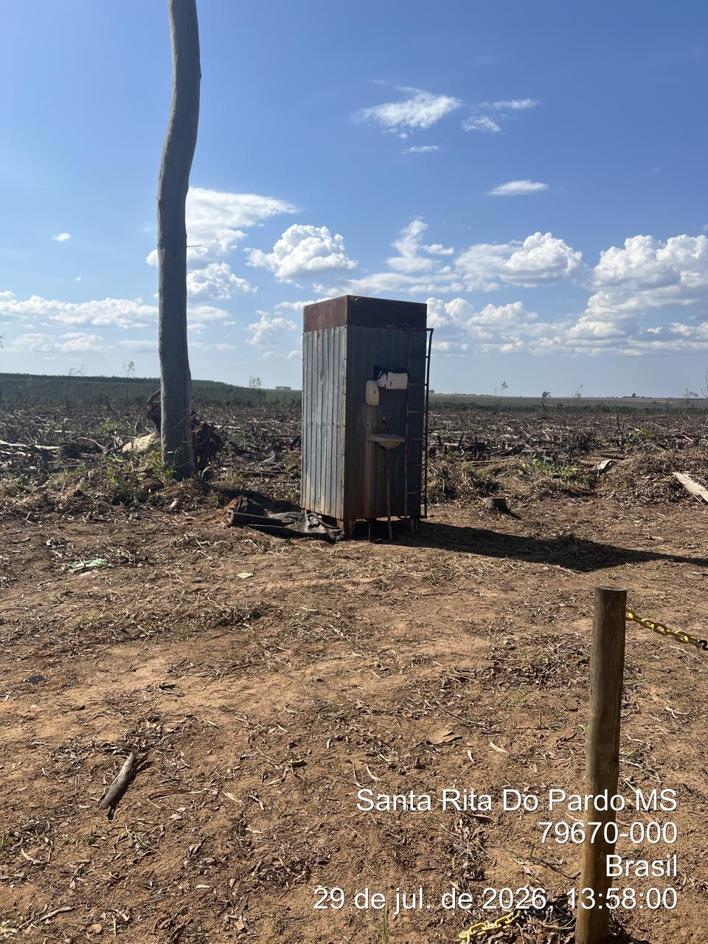

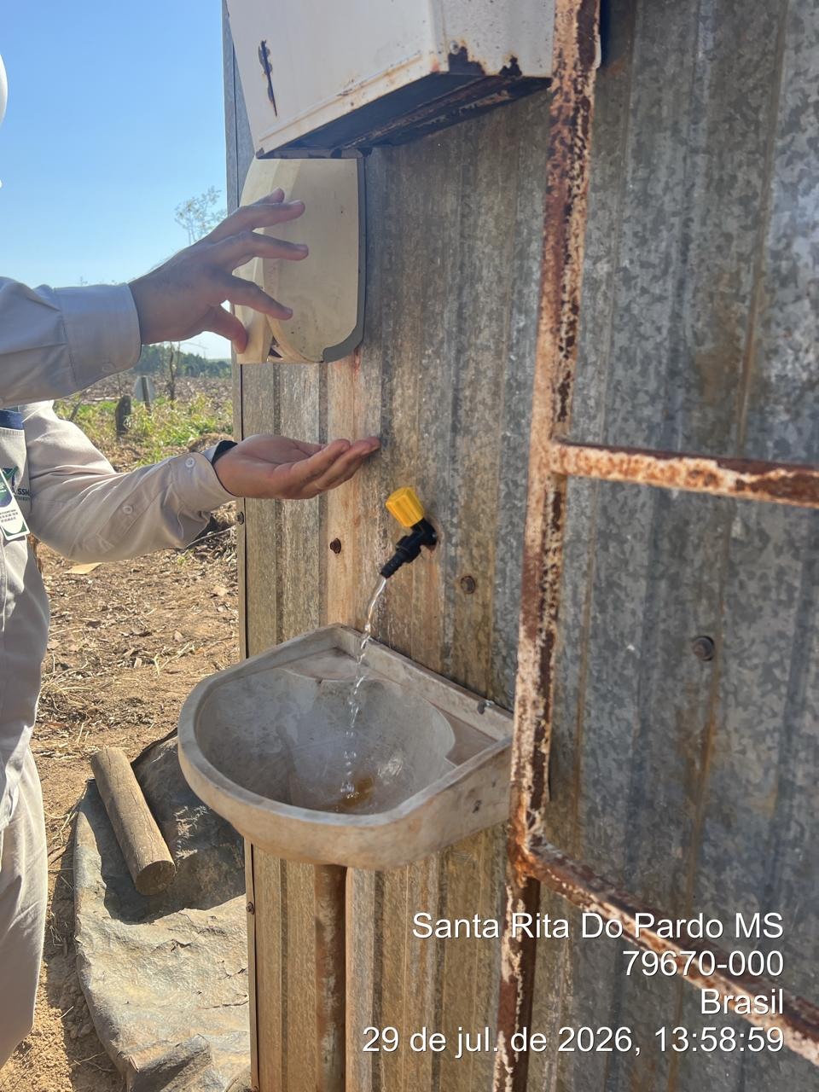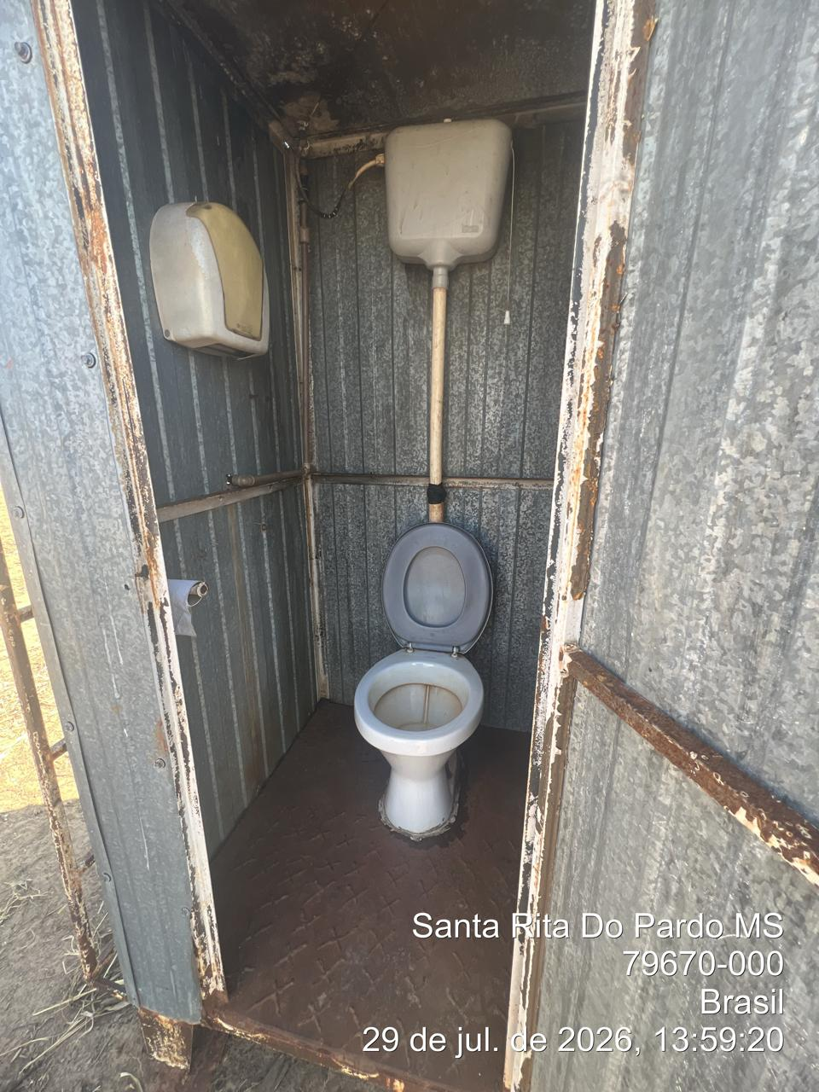
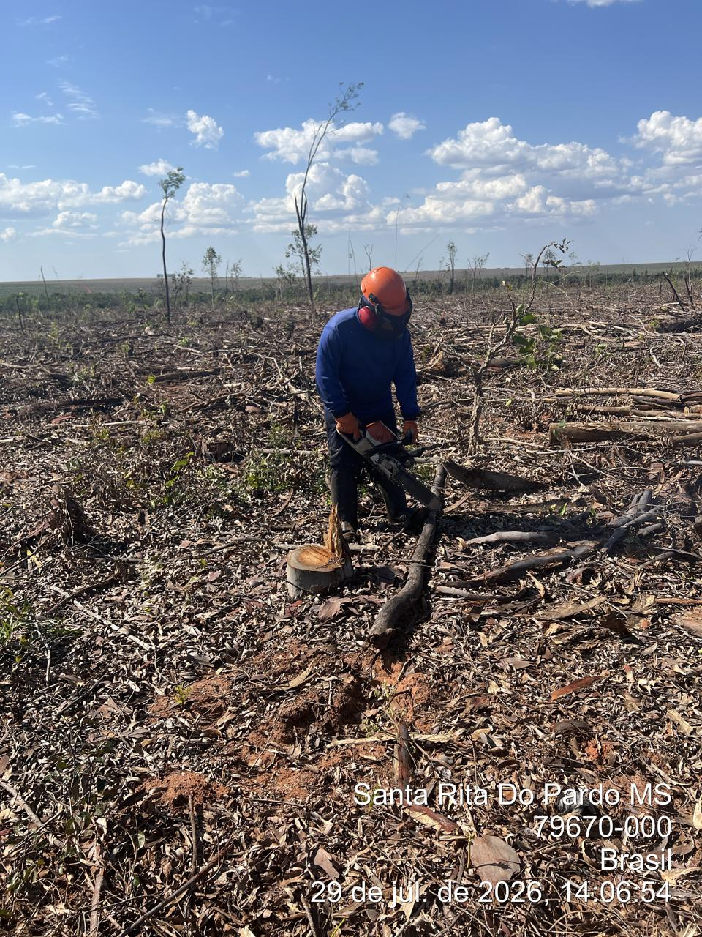

_______________________________
Cássia Francine Zacarim
Técnico de Segurança do
SRTE/MTE 1531/MS

